Экскурсия в город Темников
28 мая учащиеся 5А класса с классным руководителем Кузьминцевой О.Н. и в сопровождении родителей Павловой Е.Н и Стельмах Е.Н. ездили на экскурсию в г.Темников.
Вначале посетили историко-краеведческий музей им. Ф.Ф. Ушакова, где с интересом узнали о жизни великого флотоводца и адмирала, о его благотворительной деятельности. Город поразил нас зданиями старинной архитектуры, своей интересной историей.
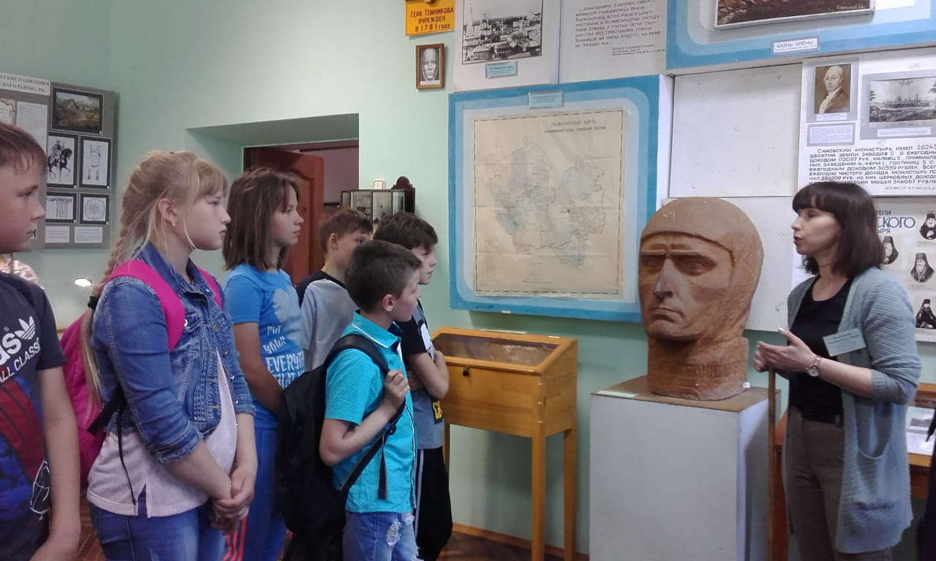
После «Старого города» мы посетили действующий мужской монастырь, настоятелем которого долгое время был Федор Ушаков. Там же он и захоронен. Отец Лазарь любезно провел экскурсию по территории монастыря, показал подсобное хозяйство, где дети с восторгом гладили телят и лошадей. Наградой за внимание был вкусный монастырский хлеб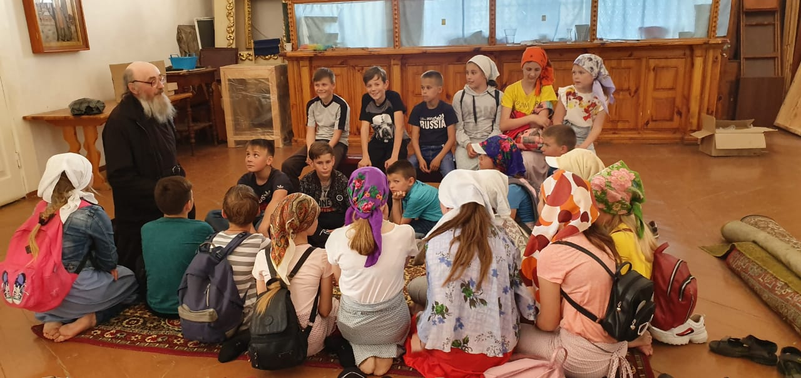.Не забыли мы и про заповедник им. П.Г. Смидовича. Ребята с удовольствием разглядывали чучела диких животных, слушали издаваемые им звуки. Также с удовольствием узнавали названия растений, насекомых и птиц.
Дети получили много положительных эмоций и надолго запомнят эту экскурсию.

